附件2
面试人员操作流程
一、面试考核程序
1.考生通过各面试分组QQ群中发放的抽签小程序按照岗位进行抽签确定面试考核顺序，抽签结束后，更改本人腾讯会议名称为“×××号岗位××号考生”，并进入腾讯会议面试考核候考室。
2.考生在工作人员引领下进入腾讯会议考场，听到指令后在规定时间内完成面试考核，计时员在面试考核时间结束前1分钟提醒考生。
3.考生在听到宣布面试考核结束指令后，按规定退出腾讯会议，不得逗留。
4.考生应在面试考核结束后1小时内将辅机位录像视频以“岗位编号+姓名+视频”命名，发至邮箱hbgyrsc@163.com,不得对视频进行任何形式的剪辑和修改。学校核验视频无误后方可认定成绩，如考生未按时发送至邮箱或出现视频不完整、存在后期编辑痕迹等情况，则取消该考生应聘资格。
二、面试注意事项
1.准备带摄像头及麦克风的笔记本电脑或平板电脑，连接互联网，确保网络通畅。
2.下载并安装“腾讯会议”软件，注册腾讯会议账号。
3.加入各面试分组QQ群，方便查看相关通知。面试前，工作人员会通知面试人员提前进行视频面试会议测试，如因考生未参加模拟测试、未按模拟测试的要求进行面试考核或因随意更改设备和场景而在面试考核过程中出现故障，后果由考生承担。
4.正式面试时，工作人员通过各面试分组QQ群逐一通知面试人员并告知面试视频会议号，面试人员通过会议号在指定时间加入面试会议，面试结束后请面试人员退出会议，进行下一人员面试。面试全程不允许录音、录像，进入视频会议后核实面试环境，面试环境不允许其他人员在场，不允许查询其他资料，一旦发现作弊及录音、录像、录屏行为，取消面试资格。
5.面试考核采用主机位和辅机位“双机位”视频模式。考生需准备2台设备，选择固定机位进行拍摄，其中，辅机位摄像头从考生侧后方45°拍摄。
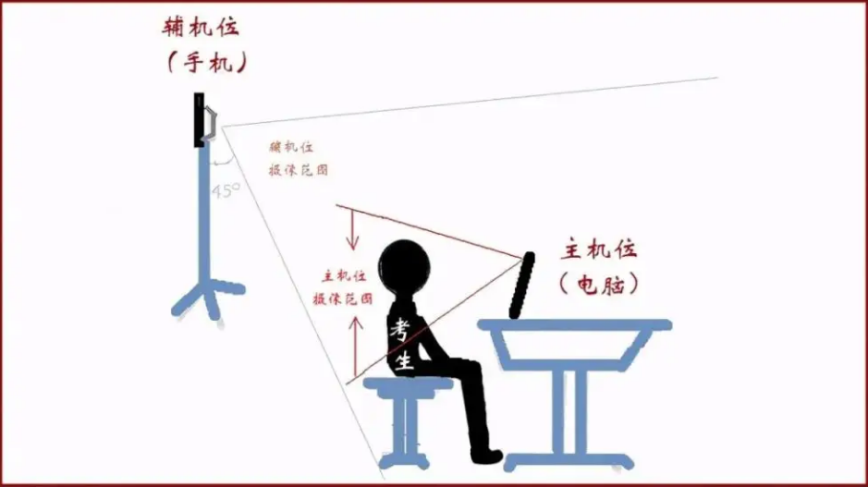
双机位示意图
6.考生应选择独立安静的房间独自参加面试考核。面试考核期间，房间须保持安静明亮，除面试要求设备和物品外，可视范围内不能存放与考试有关的资料和电子设备等。
7.线上面试考核期间，考生应保持注视主机位屏幕，视线不得离开（011、012体育教师岗位考生可以在摄像范围内活动，进行试讲动作示范）；不得手持设备进行考试；不得接听电话；不得采用任何方式变声、更改人像；不得使用虚拟背景、更换视频背景；不得使用耳机（包括有线和无线耳机）；不得以任何方式查阅资料或接收其他信息。
8.考生如果在面试时因误操作退出考试，应尽快重新登陆会议室，但面试计时不会因退出考试而暂停。

